Чтение 26.11.2020 Катя
Найди и обведи букву «С»
А С О З Д Р Ы Ч Я З С Ж Э З В С Й Ф Е З Ш С

Чтение 26.11.2020 Катя

Соедини.
З С

ЗА, МЕ, ДО, ЛЯ, ВА, ЗУ, СЫ, БЭ, СЯ, ЗЫ, ЧЕ, СИ, ТЫ, МЫ, КЕ, СУ

Чтение 26.11.2020 Катя
Найди и обведи картинки с буквой «С»
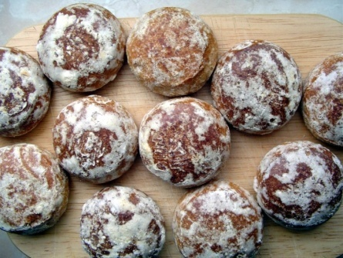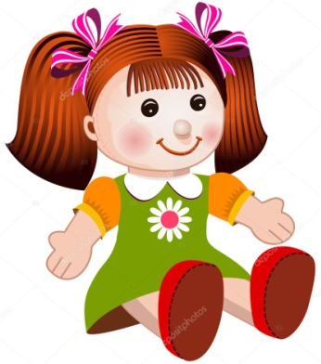
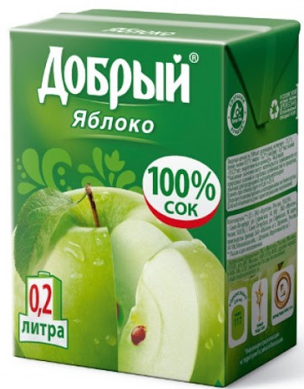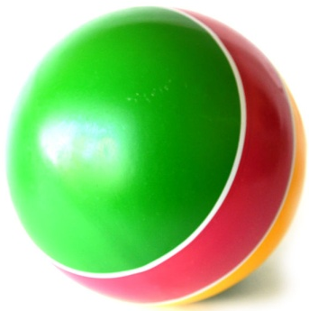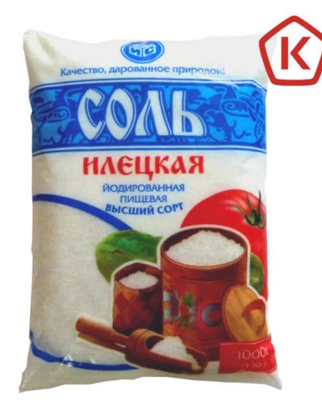
Задание на повторение: чтение 26.11.2020 Катя
Найди и обведи букву «С»
А С О З Д Р Ы Ч Я З С Ж Э З В С Й Ф Е З Ш С

Задание на повторение: чтение 26.11.2020 Катя

Соедини.
З С

ЗА, МЕ, ДО, ЛЯ, ВА, ЗУ, СЫ, БЭ, СЯ, ЗЫ, ЧЕ, СИ, ТЫ, МЫ, КЕ, СУ

Задание на повторение: чтение 26.11.2020 Катя
Найди и обведи картинки с буквой «С»

